**Équations différentielles et primitives**

1. **Équations différentielles et primitives**
   1. Équations différentielles

**Définition - Équation différentielle**

* Une équation différentielle est une égalité liant une fonction inconnue de la variable , ses dérivées successives .. et éventuellement d'autres fonctions (constantes, …).
* On appelle solution d'une équation différentielle toute fonction dérivable …………………………..

Résoudre une équation différentielle, c'est trouver ………………………………… vérifiant l'égalité.

**Exemple**

La fonction est solution de l'équation car, ……………………………………….

**Remarques**

➀ La dérivée est associée à un …………………………….., quotient des variations de sur les variations de , d'où le terme *………………………………….*

➁ On peut être amené à utiliser l'écriture différentielle ou

**Exemples**

* **Méthode 1 page 207**



* 1. Primitives de fonctions continues

**Exemple :**

On considère les fonctions suivantes définies sur par et .

On constate que

On dit dans ce cas que *F* est …………………………………….

**Définition**

*f* est une fonction continue sur un intervalle I.

On appelle ……………………..de *f* sur I, une fonction *F* dérivable sur I telle que

**Remarque :**

Dans ces conditions, on a l'équivalence : « *F* a pour ……………. *f*» et « *f* a pour ……………….. *F*».

**Exemple :**

est une primitive de car pour tout réel *x*.

**Propriété**

*f* est une fonction continue sur un intervalle I.

Si *F* est une primitive de *f* sur I alors pour tout réel *C*, la fonction est une primitive de *f* sur I.

**Preuve :**

*…*

**Propriété (admise)**

Toute fonction continue sur un intervalle admet ……………………………………………...

**Remarque :**

Bien que l'existence étant assurée, la forme explicite d'une primitive n'est pas toujours connue.

Par exemple, la fonction ne possède pas de primitive sous forme explicite.

**Primitives des fonctions usuelles**

|  |  |  |
| --- | --- | --- |
| Fonction | Une primitive | Intervalle |
| , |  |  |
| , entier |  |  |
| ,  entier |  |  |
|  |  |  |
|  |  |  |
|  |  |  |
|  |  |  |
|  |  |  |

* **Méthode 2 page 207**

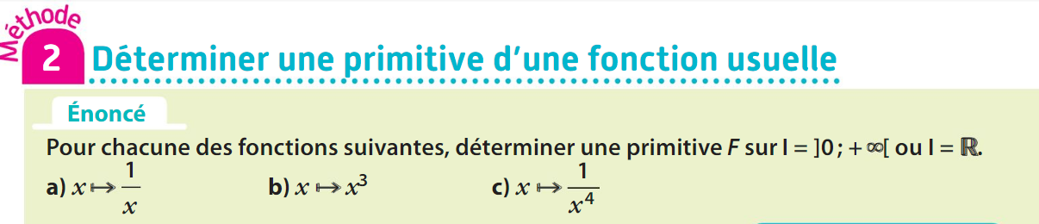

**Propriété - Linéarité des primitives**

*f* et *g* sont deux fonctions continues sur [*a* ; *b*].

Si *F* est une primitive de *f* et *G* est une primitive de *g* sur [*a* ; *b*] alors :

* est une primitive de ,
* est une primitive de avec *k* réel.

**Preuve :**

…

* **Méthode 3 page 209**

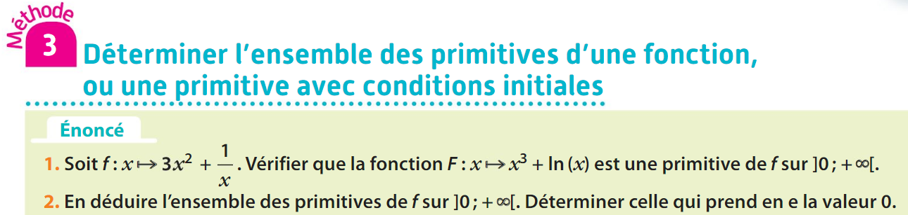

**Propriétés - Opérations et fonctions composées**

*u* est une fonction dérivable sur un intervalle I

|  |  |  |
| --- | --- | --- |
| Fonction | Une primitive | Conditions |
| ,  entier |  |  |
|  |  |  |
|  |  |  |
|  |  |  |
|  |  |  |
|  |  |  |

* **Méthode 4 page 207**

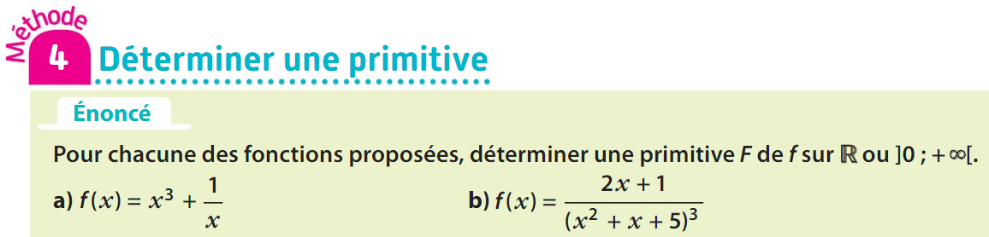

1. **Résolution des équations différentielles**
   1. Résolution de l’équation différentielle :

**Propriété - Solution Générale**

Les solutions dans IR de l'équation différentielle *y ' = a y* ( *a* 0 ) sont les fonctions *fk*définies par

**Preuve :**

…

**Propriété - Condition Initiale**

Pour tout couple de réel ( *x*0 ; *y*0 ) , l'équation admet une solution et une seule telle que *f* ( *x*0 ) = *y*0

**Preuve :**

*…*

* **Méthode 5 page 211**

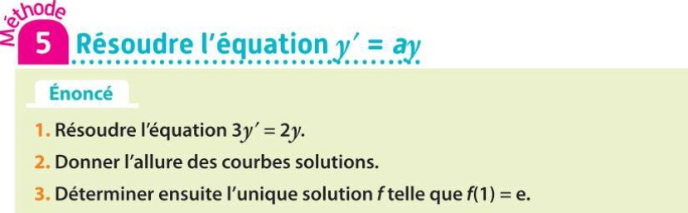

* 1. Résolution de l'équation différentielle :

**Propriété - Solution générale**

Les solutions dans IR de l'équation différentielle sont les fonctions définies par

**Preuve :**

*…*

**Propriété - Condition initiale**

Pour tout couple de réel ( *x*0 ; *y*0 ) , l'équation admet une solution et une seule telle que

**Preuve :**

*…*

* **Méthode 6 page 211**

